
INSTITUCIÓN EDUCATIVA MADRE LAURA

HACIA LA TRANSFORMACION CON AMOR
NIT 8060035965- DANE 113001002413

GUIA DE APRENDIZAJE –AREA :_matemáticas

DOCENTE: IBER TOVIO

Periodo: SEGUNDO
Semana: DEL 30 DE JUNIO HASTA EL 17 DE JUNIO
Fecha de envío: JUNIO 25
Fecha de revisión: DESDE EL 6 DE Julio
CORREO DE ENTREGA:

Evidencias del aprendizaje: graficar funciones lineales a partir de situaciones cotidianas
Determinar la ecuacion de una recta conociendo dos puntos o un punto y su pendiente.

DBA: utiliza los números reales, sus operaciones, relaciones y representaciones para analizar procesos infinitos y resolver problemas.

Propósito de aprendizaje: identifico la relación entre los cambios, en los parámetros de la

representación algebraica de una familia de funciones y los cambios en las gráficas que las

representan

INTRODUCCIÓN
Las funciones y sus diferentes aplicaciones nos pueden ayudar a interpretar, representar y modelar fenómenos presentes en nuestra cotidianidad, que están ligados al cambio, así pues un buen estudio de estas nos permitirá pronosticar el futuro de un negocio, movimiento y en general encontrar tendencias o comportamiento de las mismas.
El siguiente trabajo tiene como objetivo principal que el estudiante reconozca e interprete lo que determina la pendiente de una función lineal, cuando se conocen dos puntos, y que pueda encontrar la ecuacion de la recta conociendo dos puntos o conociendo un punto y la pendiente. Esto lo puede determinar a partir del análisis grafico de una función lineal.

INDAGACIÓN

¿Qué es la pendiente de una recta y como se determina?
¿Cómo se determina la pendiente de una recta cuando se conocen dos puntos?
¿Cómo se halla la ecuacion de una recta conociendo dos puntos o cuando se conoce un punto y la pendiente?

- Una empresa de telecomunicaciones le paga a sus empleados $400.000 fijos mensuales y $30.000 adicionales por cada paquete vendido.
- Escribe una ecuacion que represente la situación.
- Elabora una tabla de valores para 0,1y 2 paquetes vendidos y realiza su grafica
- ¿Cuál será el sueldo de un empleado que vende 20 paquetes al mes?

CONCEPTUALIZACIÓN
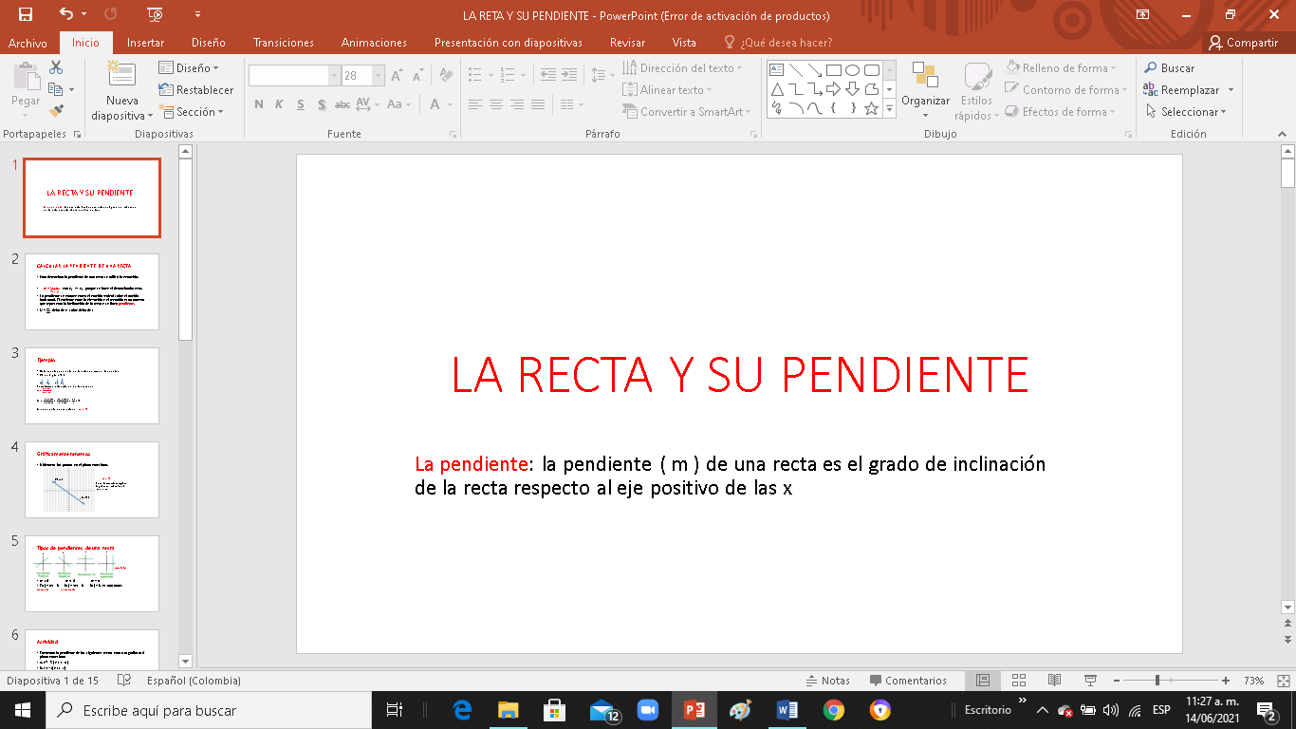

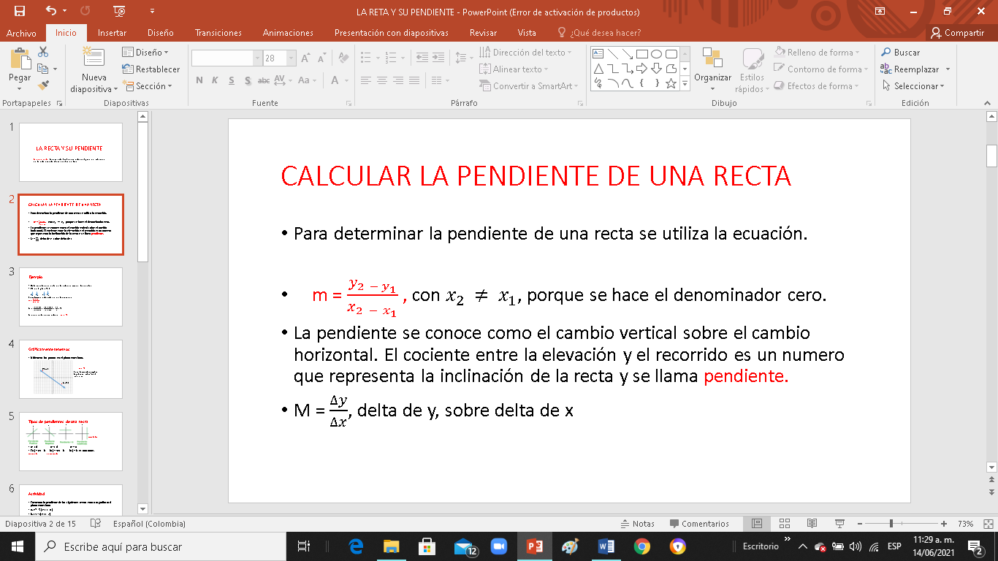

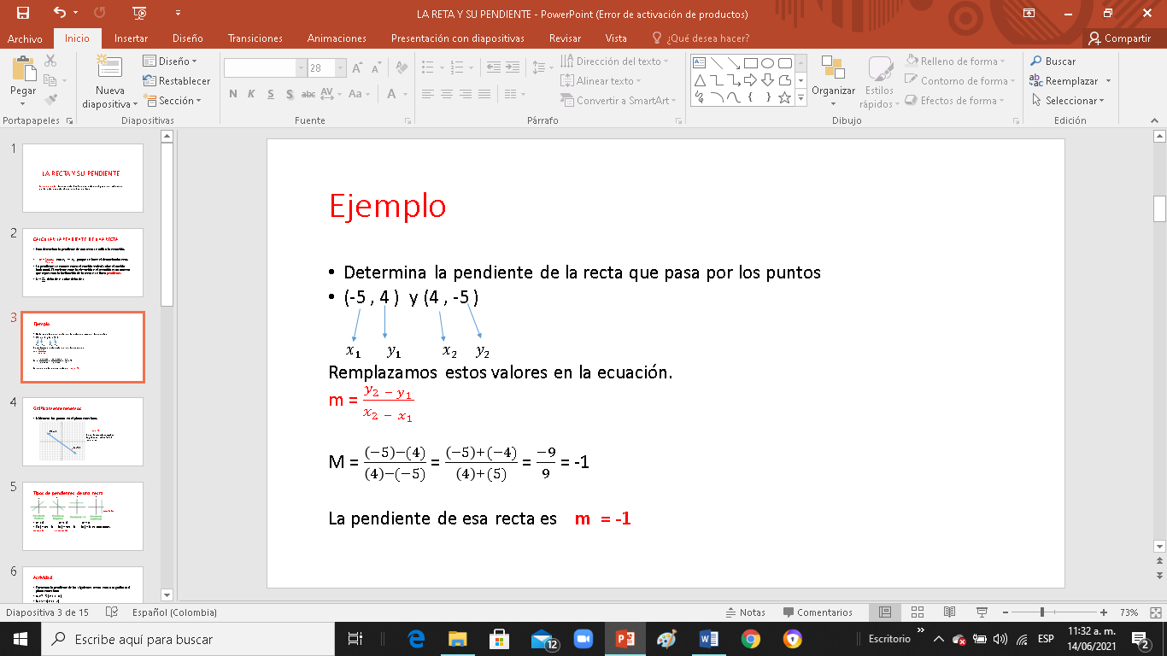

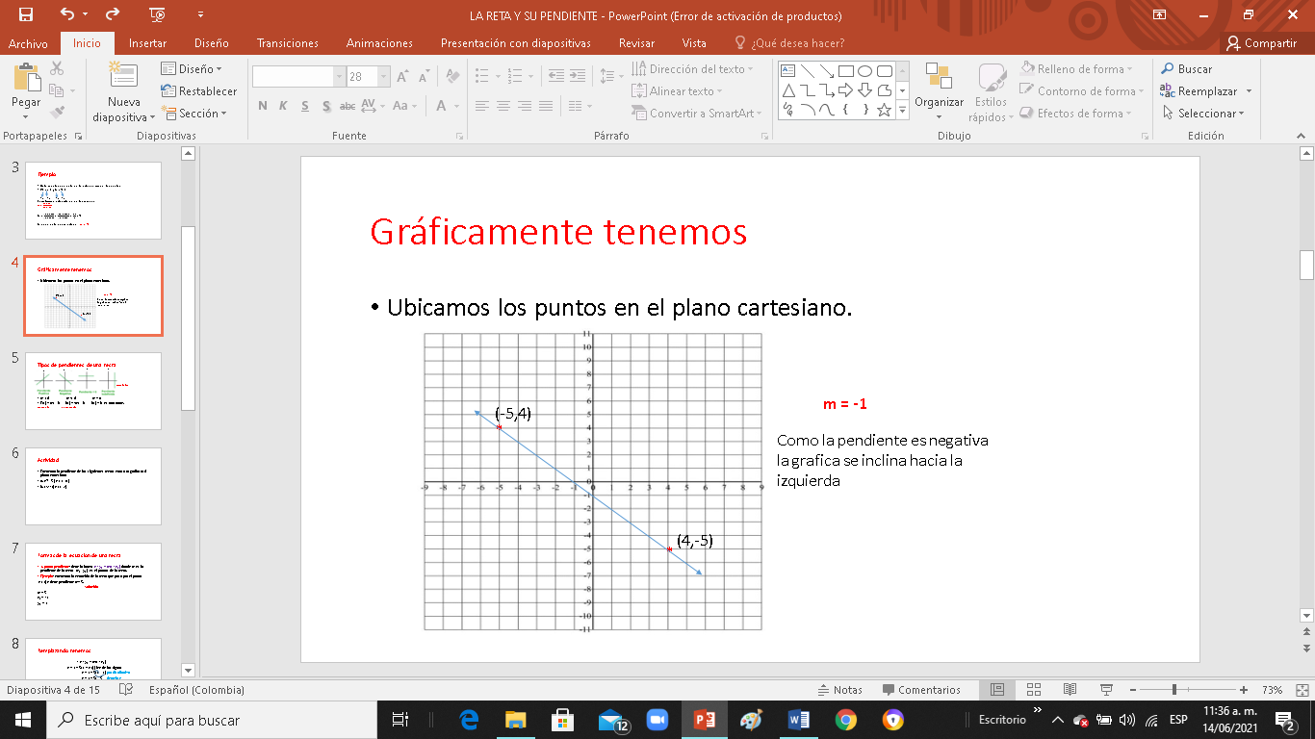

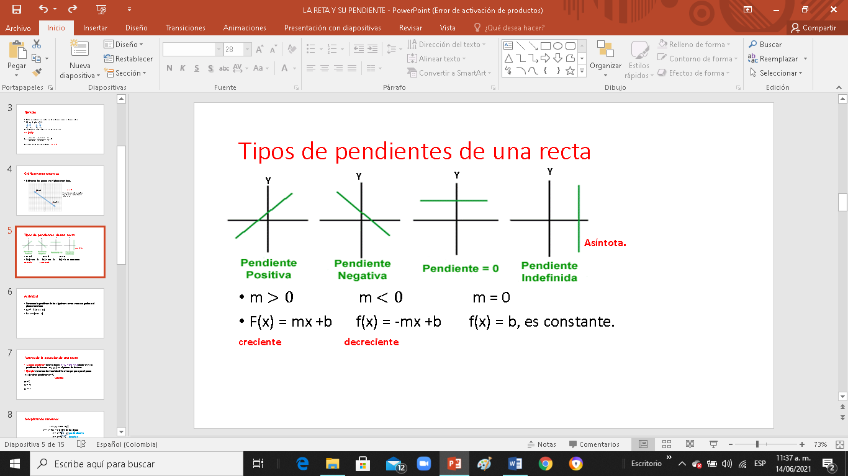

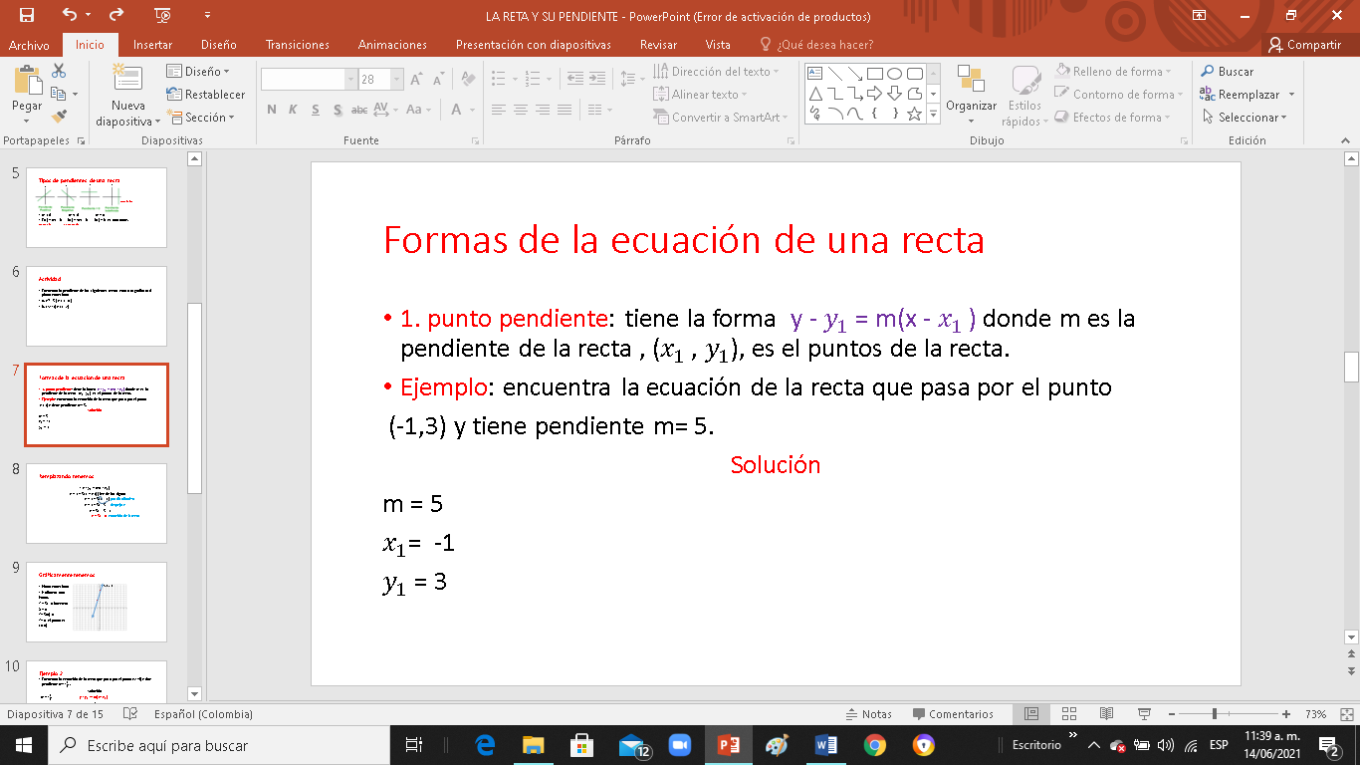
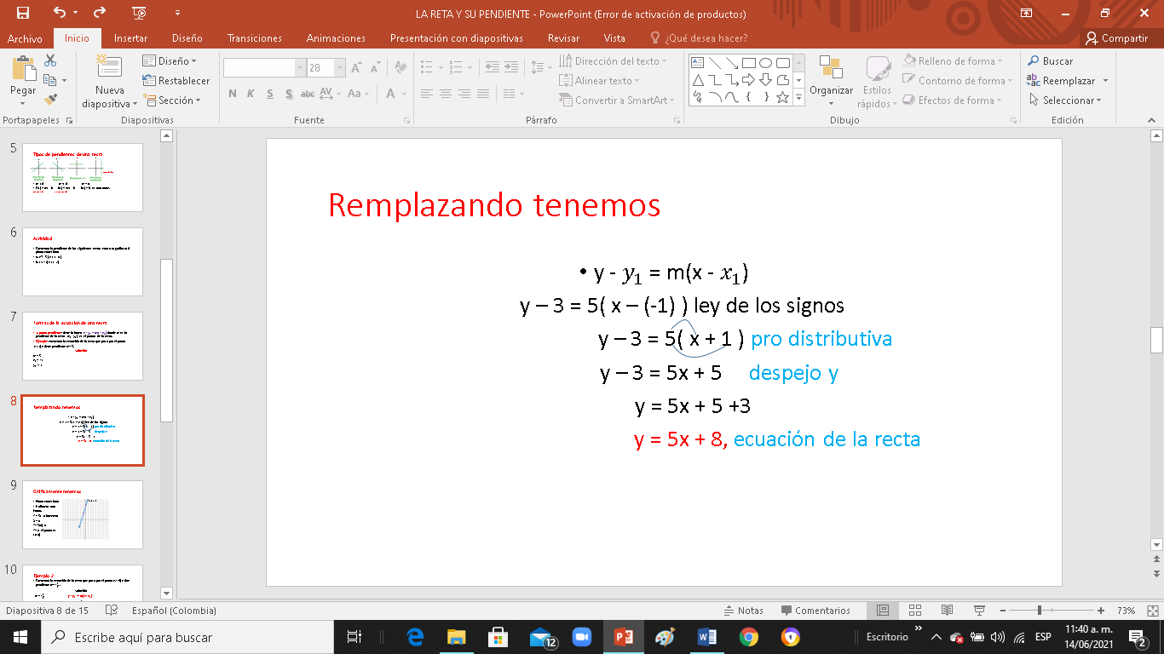
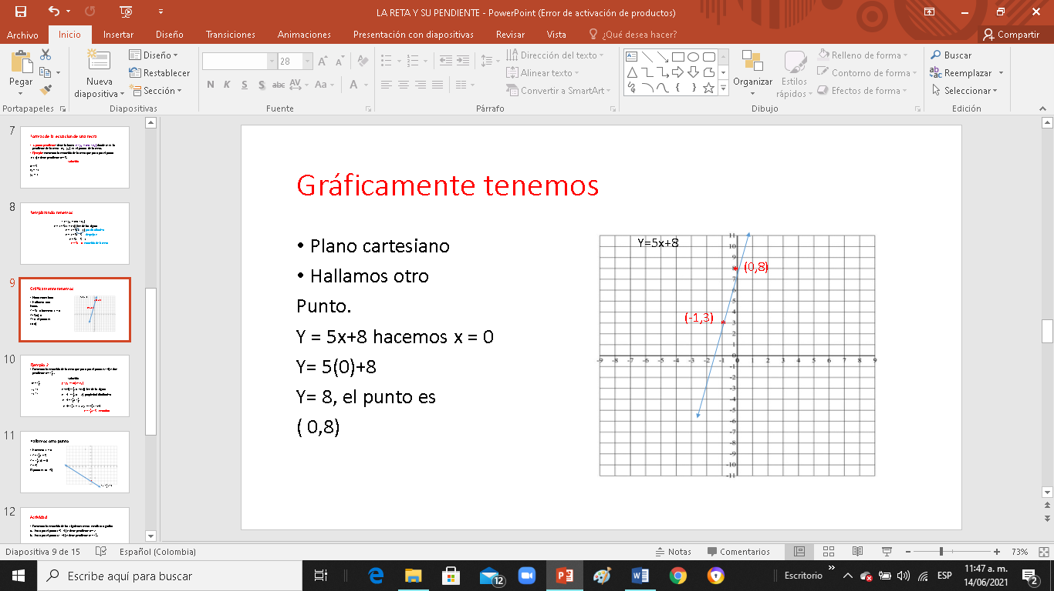

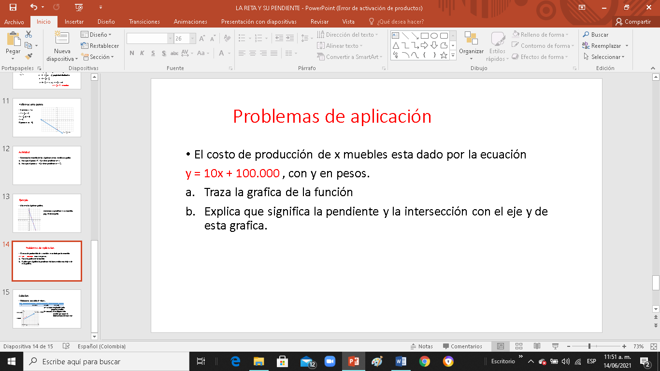
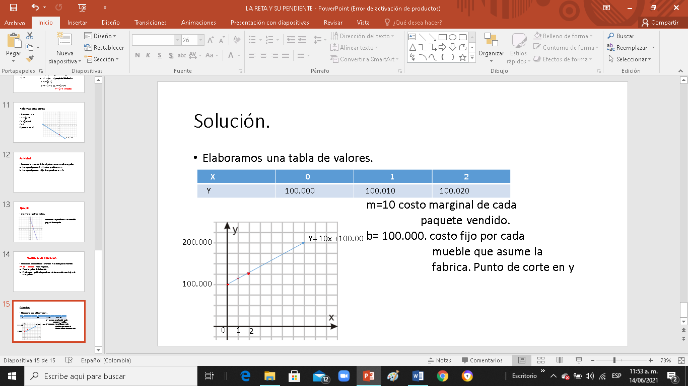

APLICACIÓN

- Encuentra la pendiente de la recta que pasa por los puntos (-2,-3) y (-1,2).

- Encuentra la ecuacion de la recta que pasa por el punto ( - 2, 3) y tiene pendiente m= 2

- Una empresa telefónica le cobra a sus usuarios mensualmente una cuota fija de $10.000 y $50 por cada minuto consumido.

- Escribe una ecuacion que represente esta situación
- ¿Cuánto debe pagar una persona que consumió 800 minutos?
- Si una persona pago en un mes $51.000 ¿Cuántos minutos consumió?

ESTRATEGIA DE EVALUACIÓN

Realiza la actividad de la indagación.

AUTOEVALUACIÓN

Después de desarrollar el taller se evaluará teniendo en cuentas las participación en los encuentros virtuales, la responsabilidad en la entrega oportuna de los talleres.

Nota: en este aparte puedes de auto evaluación puedes colocar una rejilla con algunos indicadores o lo puedes hacer a manera de reflexión, por ejemplo cómo te sentiste y qué tanto aprendiste en el desarrollo de esta guía.?


Maestro Laurista no se te olvide colocar imágenes que ilustren un poco más al estudiante y palabras motivadoras en la guía.



